Республиканский этап Всероссийского конкурса школьных лесничеств имени Г.Ф.Морозова

Номинация: «Исследуем и сохраняем».

Исследовательская работа на тему:
«Многообразие и экологическая роль трутовиков»
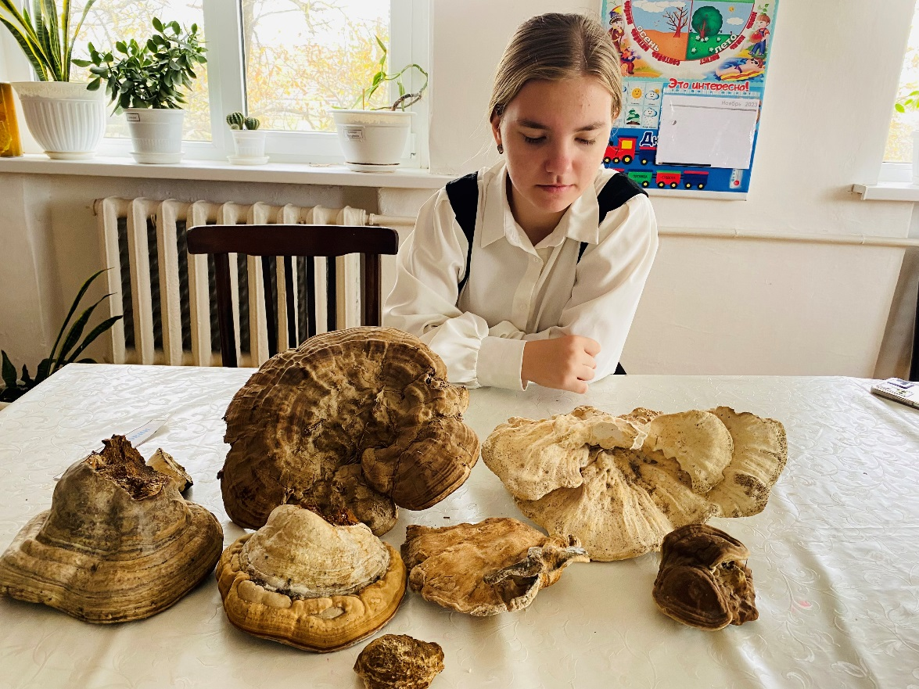
Автор работы: Лазаренко Анна Алексеевна
Об-ся объединения «Юный исследователь»
МБУ ДО «ДДиМ» г.Кизляр
Республика Дагестан
Руководитель Лазаренко М.В.

2024г

Содержание

Введение ……………………………………………………………………………3-4
- Теоретическая часть………………………………………………………4
1.1Морфология трутовых грибов………………………………….4-6
1.2 Классификация трутовых грибов……………………………….6
- Экологические особенности трутовых грибов...………………………..7
2.1Влияние на растительный мир………………………………………..7
2.2Влияние трутовиков на жизнь человека……………………………..8
2.3 Полезные свойств трутовых грибов…………………………………8-9
- Физико-географическая характеристика с.Бондареновка .…………….9
- Практическая часть………………………………………………………..10
- Методика исследования …………………………………………………..10-11
- Результаты исследования………………………………………………….11-12
- Заключение …………………………………………………………………12
- Литература ……………………………………………………………….....13
- Приложение №1 …………………………………………………………....13
- Приложение№ 2…………………………………………………………….14
- Приложение №3…………………………………………………………….15
- Приложение №4…………………………………………………………….16-18

Введение
Очень часто я езжу отдыхать с родителями в лесопосадки окружающие г.Кизляр. Там мы гуляем собираем грибы, ягоды боярышника и терна. Но очень часто мне встречались грибы на деревьях, которые как мне объяснили родители не съедобные и назвали их трутовиками. Трутовики встречены мной были разнообразной формы. Меня очень заинтересовало что это за группа грибов какие их особенности. Поэтому я решила изучить разнообразие трутовиков на определённых участках Кизлярского района.
Работ по изучению древесных грибов, произрастающих в Кизлярском районе, нет. Поэтому возникает необходимость проведения исследований этих грибов на данной территории. Изучение видового разнообразия трутовых грибов может помочь в прогнозировании тех или иных последствий процесса разрушения древесины трутовиками и выяснить так ли вредны трутовики.
Гипотеза – трутовики играют в сообществах не только негативную, но и положительную роль, так как все компоненты экосистемы взаимосвязаны и любой организм в природе полезен и необходим.
Цель работы: изучить видовое разнообразие трутовых грибов в лесном биоценозе вблиз села Бондареновское Кизлярского района.
Задачи:
- Теоретически изучить строение и жизнедеятельность грибов трутовиков.
- Установить приуроченность трутовых грибов к тем или иным породам деревьев на изучаемой территории.
- Оценить роль трутовых грибов на изучаемой территории.
- Собрать коллекцию различных видов трутовых грибов.
Объект исследования: трутовые грибы в экосистеме лесопосадки.
Предмет исследования: видовой состав и биологические особенности трутовых грибов.
Методы исследования: аналитический (синтез, анализ), маршрутно-визуальный, описательный, эмпирический (наблюдение, визуальная фотофиксация), метод полевого сбора.
Новизна исследования: данная работа является одной из первых обобщающих работ по изучению трутовых грибов на территории Кизлярского района. В ней приводятся сведения о видовом составе и распространении древоразрушающих грибов, произрастающих на стволах деревьев на изучаемой территории.
Практическая значимость работы заключается в установление видового состава флоры трутовых грибов как основных дереворазрушителей в пределах исследуемого участка. Коллекция собранных плодовых тел грибов может использоваться на уроках биологии и на занятиях объединениях МБУ ДО «ДДиМ» естественнонаучного направления.
Актуальность Исследовательская работа по изучению трутовых грибов являются актуальной, поскольку этот материал позволяет существенно расширить знания о грибах как самостоятельном царстве живых организмов. Изучение видового разнообразия грибов может помочь в прогнозировании тех или иных последствий процесса разрушения древесины трутовиками на исследуемом участке.
- Теоретическая часть
  - Морфология трутовых грибов.
Трутовики, или трутовые грибы — несистематическая группа грибов отдела базидиомицеты. Трутовиками называют грибы, развивающиеся обычно на древесине, реже на почве, с трубчатым гименофором, с плодовыми телами распростёртыми, сидячими или шляпконожечными, с консистенцией мякоти от мясистой до жёсткой (кожистой, пробковой, деревянистой). Шляпконожечные трутовики отличаются от болетовых жёсткой мякотью, часто имеют многолетние плодовые тела. Изначально группа рассматривалась как систематическая (семейство Polyporaceae), но ещё в конце XIX века такая трактовка была признана искусственной, хотя и сохранялись вплоть до 1950-х годов. Понятие «трутовики» в настоящее время считают не таксономическим. Но до сих во многих книгах их рассматривают как систематическую группу, объединенняя в порядок Афиллофоровые (Aphyllophorales), его называют еще Полипоровые (Polyporales). Большинство трутовиков относят к семейству Полипоровые (Polyporaceae) [3]. Афиллофоровые грибы отличаются от всех других базидиомицет тем, базидия у них всегда нераздельная, без перегородок; гименофор принимает разнообразные формы, но обычно не бывает пластинчатым. В качестве исключения, некоторые трутовые грибы имеют пластинчатый гименофор, в этом случае плодовые тела жесткокожистые или деревянистые. Афиллофоровые грибы - сапротрофы, изредка паразиты травянистых растений и деревьев или микоризообразователи. Представители этого порядка широко распространены всюду, но в большинстве - в лесной зоне. Плодовые тела трутовых грибов слагаются гифами. Однолетние плодовые тела имеют мономитический тип гифальной системы, т. е. наиболее примитивный. Более сложный тип – димитический.
Трутовики живут скрыто ото всех. Основная масса гриба – мицелий, спрятана глубоко в теле дерева, а наружу вынесены лишь органы размножения, которыми и являются известные всем плодовые тела. На нижней стороне гриба расположены трубочки, по краям которых сидят базидии. Сама трубчатая часть плодового тела гриба носит название гименофор. Созревшие споры во множестве высыпаются из трубочек, и, подхваченные ветром, улетают на поиски нового дерева. Проникнуть в дерево споры могут через ожоги, морозобойные трещины или просто повреждения коры дерева.
Споры имеют различную форму от шаровидных до цилиндрических. Обычно, тонкостенные, но могут иметь и утолщенные стенки. В семействе пориевых окрашенных спор у представителей не наблюдается.
На живых деревьях растут немногие трутовики, большая часть поражает мертвую древесину. Всеядных трутовиков немного, чаще всего трутовки предпочитают либо хвойные, либо лиственные породы деревьев.
Как было сказано ранее, трутовики встречаются повсюду и заражают совершенно разные деревья. Трутовики – активные разрушители. Некоторые из исследуемых экземпляров поражают исключительно лиственные деревья; другие – например, трутовик Плоский – могут поселиться и на хвойном растении. Одни паразитируют на живых, другие – на мертвых деревьях.
Питание трутовых грибов зависит от типа субстрата или от физиологического состояния хозяина. Большая часть веществ, необходимых грибам, находится в нерастворенном состоянии. Очень большое значение для питания трутовиков имеют ферменты, с помощью которых грибы могут переводить нерастворимые вещества в удобную растворенную форму, гидролизовать полимеры до мономеров. Хочу заметить, что гифы трутовика никогда не проникают в субстрат с помощью силового воздействия; проникновение обеспечивают ферменты. У лигнинразрушающих грибов имеются не только гидролитические ферменты, но и окислительно-восстановительные – оксидазы. Из этой группы ферментов наиболее распространены тирозиназа, которая встречается у некоторых дереворазрушающих и напочвенных агариковых грибов, лакказа и пероксидаза. Грибная пероксидаза выделяется только вегетативным мицелием и не встречается в плодовых телах. При проникновении гиф гриба в древесную клетку ферменты разрушают ее оболочку. Цель этих самых ферментов – гидролиз нерастворимых полимеров, в первую очередь целлюлозы до растворимых мономеров (осуществляется целлюлазой); без ферментов невозможно питание трутовика. Так что они играют большую роль в жизни этих грибов.
  - Классификация трутовиков
Семейство Полипоровые (Polyporaceae) - раньше в это семейство включали все трутовики, однако, хотя его положение в системе и остается предметом дискуссий, теперь семейство принимается в значительно более узких границах. Итак, некоторые свойства полипоровых: гименофор полипоровых грибов однослойный, трубчатый или радиально-ячеистый, иногда пластинчатый; споры у большинства видов цилиндрические или веретеновидные, крупные. Полипоровые грибы развиваются на древесине, вызывая белую или бурую гниль.
Семейство Ганодермовые (Ganodermataceae) - довольно крупное семейство распространенное преимущественно в тропиках. Плодовые тела сидячие, шляпкообразные или с более или менее развитой боковой или эксцентрической, реже центральной ножкой. Некоторые виды имеют многолетние плодовые тела, но большая часть ганодермовых грибов - одно-двухлетние. Ганодермовые грибы редко поселяются на живых деревьях. Большая их часть - типичные сапротрофы. Из нескольких родов у нВ ходе поиска научных материалов я обнаружила одну интересную деталь, которая имеет огромное значение для комплекса конструкционных материалов. Я уже упомянула о ферментах, которые так необходимы трутовикам, но «по ту сторону баррикад» эти ферменты обусловливают порчу стройматериалов, вызывая гниль. В зависимости от наличия определенных ферментов трутовики способны вызывать бурую деструктивную или белую коррозионную гниль. Целлюлозоразрушающие грибы, не вырабатывающие оксидаз, вызывают деструктивную гниль. При этом древесина легко крошится, меняет окраску, оттенки меняются от красноватой до бурой. Лигнинразрушающие грибы, вырабатывающие оскидазы, способны разлагать и целлюлозу, и лигнин. В начальной стадии древесина может потемнеть, но обычно она светло окрашена, отчего гниль и называют белой. На конечных стадиях древесина становится мягкой, может расслаиваться параллельно годичным кольцам. Помимо прочего, существуют и другие типы гнили. Например, прелость древесины проходит в несколько стадий, в конце концов, образуется мягкая гниль. Данный вариант гнили может быть вызван Настоящим трутовиком

2. Экологические особенности трутовиков
2.1 Влияние на растительный мир.
Каждому школьнику известно, что трутовики являются весьма вредными паразитами. Как же они заражают деревья? Зайдя в лес, вы легко можете обнаружить трутовик на каком-нибудь, преимущественно, лиственном дереве – березе, дубе и т. д. Проникнуть «опасные» споры могут через ожоги, морозобойные трещины или просто повреждения коры дерева. Если дерево еще живое, то трутовик, паразитируя, питается за счет хозяина. Иногда незаметные и одиночные плодовые тела, не всегда крупного размера, наносят огромный урон лесному и парковому хозяйству, так как внутри ствол пронизан мицелием гриба.
Однако, если представить лес абсолютно без трутовиков, то можно понять, что, как часть экосистемы, они ему просто необходимы. Ведь, как уже сказано ранее, трутовики поражают деревья с травмами, через отверстия которых могут попасть споры, то есть заражению подвергаются прежде всего ослабленные растения. Значит, трутовики своего рода санитары леса. Трутовики не только паразитируют на живых деревьях, они также являются сапротрофами, то есть разлагают мертвую древесину. Если бы экосистема их лишилась, то весь лес был наполнен мертвыми деревьями, минеральные вещества не могли бы нормально возвращаться в почву, так как бактерии действуют в основном на уже повалены деревья, которые наполовину разрушены грибами. В результате, молодые деревца не смогли бы нормально развиваться. Сообщество леса стало бы совсем другим и, скорее всего не смогло бы длительно существовать.
Среди трутовиков, служивших нам предметом исследования трутовик плоский, настоящий и окаймленный преимущественно разлагают мертвую древесину, вот ложный трутовик располагается на живых деревьях, а также сухостое и пнях.
Важную роль для сообщества леса играет тот факт, что разрушая древесину, трутовики обеспечивают пищей и убежищем многих обитателей леса. Дятлам проще долбить трухлявую древесину в поисках личинок. К тому же дупла, образованные в результате разрушения древесины, и работы дятла служат убежищем для многих птиц, белок, сонь и других небольших животных.
2.2 Влияние трутовиков на жизнь человека.
Человеку свойственно считать природу своей собственностью. Поэтому и сосновый лес, и горная долина (так называемые, биогеоценозы) уже давно распределены между различными странами. Однако не все леса являются собственностью государства или заповедников; многие принадлежат частным компаниям: и все веточки с иголочками идут на разные производственные нужды. Трутовики же в этот бизнес не вписываются. «Убивая» деревья, они наносят значительный урон лесозаготовочным фирмам. Например, в Сибири трутовик Окаймленный наносит ущерб, вызывая гниение лесоматериалов на складах и лесозаготовительных участках. Человеку трутовики приносят много хлопот, разрушая деревянные постройки. За несколько лет домовой гриб может «съесть» деревянный дом из самых прочных брёвен. Приходится принимать необходимые меры. Самое главное – беречь древесину от сырости. В строительстве широко применяются антисептики – химические препараты, замедляющие рост грибов. Этими средствами пропитывают деревянные детали дома.
2.3 Полезные свойства трутовиков.
Несмотря на то, что трутовики приносят ущерб деревьям и предприятиям, занимающимся лесозаготовками, я выделила целый перечень полезных свойств этих грибов и собираюсь рассказать о них.
1) Внутренняя ткань плодового тела Настоящего трутовика используется в народной медицине в качестве наружного кровоостанавливающего средства, отсюда и произошло народное название этого гриба – кровяная губка. Также он используется в пчеловодстве в качестве топлива для дымаря.
2) Из трутовика Берёзового была извлечена полипореновая кислота – биологически активное вещество с ярко выраженным противовоспалительным действием, не уступающим по силе кортизону (гормон надпочечников человека, угнетающий работу лимфоидных органов).
3) Трутовик Лакированный очень ценят и культивируют в медицинских целях в странах Юго-Восточной Азии (например, в Китае, Корее, Японии). [5]
4) Некоторые трутовики используются в кулинарии (только молодые плодовые тела). Однако наиболее вкусным из них считается трутовик серно-желтый. По вкусу он напоминает нечто среднее между курицей и рыбой. Из перечисленных свойств трутовиков видно, что, в основном, они нашли свое применение в народной медицине и в кулинарии.
3. Физико-географическое расположение с. Бондареновское Кизлярского района.
Кизлярский район расположен в северной части Республики Дагестан, на Прикаспийской низменности. Ландшафт степного типа с наличием лугов, заболоченных участков, а также солончаковых пустынь. Площадь территории района составляет — 3047,44 км².
Село Бондареновка располагается на северо-западе Кизлярского района (приложение №1) , на правом берегу реки Таловка, в 2,5 км к западу от центра сельского поселения — Косякино и в 10 км к северо-западу от города Кизляр. Река Таловка один из наиболее значительных рукавов реки Терек.
Климат влажный умеренный, что объясняет близостью Каспийского моря. Средняя годовая температура от 12 до 13 С. Самыми жаркими месяцами считаются июль и август. Средняя температура в эти месяцы достигает 24С. Часты ветра, в основном юго-восточные, суховеи.
Почвенный покров: преобладают каштановые, луговоболотно-солончаковые, лугавые почвы.
Растительность: Деревья: вяз, акации, тополя, дуб, ясень, шелковица; кустарники: сведины южная, лох узколистный, терн, шиповник, гребенщик; травы: разнообразные злаки - заячий ячмень, костер полевой, а также одуванчики,лютик, пастушья сумка, просвирник, подорожник и т.д. В заболоченных низменных участках встречаются большие заросли тростника.
Животный мир: Млекопитающие: енот полоскун, волк, лисица, заяц. Герпетофауны: уж водяной и обыкновенный, полозы, ящерицы, зеленая жаба, озерная лягушка, квакша обыкновенная. В реке Таловка рыбы: лещ. красноперка, сазан, и т.п.. Богата орнитофауна: утки кряквы, цапли, зеленый дятел, грачи, серые вороны, сороки, большие синицы, домовые сычи и др.

4. Практическая часть
4.1. Методика исследования
В работе использовалась маршрутная методика Дунаева Е.А.:
- Заложение пробных площадок, описание древостоя: тип, возраст, санитарное состояние, подрост.
2. Выявление и определение трутовых грибов, субстрата, на котором они растут.
3. Выявление зависимости видового состава трутовых грибов и вида деревьев.
4. Выявление антропогенной нагрузки.
Исследуемый участок по протяженности 5 км. По ходу маршрута были обозначены три биотопа, отличающиеся друг от друга по типу древесной растительности, наличию подходящих древесных субстратов. В каждом было заложено по 1-ой площадке размером 20х50м (приложение№1). По методике использовала следующий вариант обследования: площадка проходилась по периметру, при этом отмечались поврежденные и неповрежденные деревья, а также пни и упавшие стволы. Следующий маршрут движения по диагоналям и зигзагом). Для описания пробной площадки использовала критерии: ярусность, состав древостоя, освещенность. В процессе сбора материала учитывала следующие параметры: порода дерева, его состояние, встречаемость каждого из собранных видов грибов в данном районе.
5. Результаты исследования
5.1. Описание исследуемых площадок
5.1.1. Описание состава древостоя.
На площадке № 1 деревьев тополя белого, 15 вяза мелколистного, 3 шелковицы. (см. приложение 2, фото 1). На площадке №2 преобладали тополя белые – 20, 3 –шелковицы (см. приложение 2, фото 2). На площадке №3 10 тополей белых, 5 – дубов черешчатых, 5 – деревьев ивы (см. приложение 2, фото 3)
Деревья представляют верхний ярус, есть подрост, кустарниковые породы – боярышник, шиповник. Нижний травянистый ярус составляют злаковые травы.
5. 1.2. Оценивание сомкнутости крон.
Сомкнутость крон указывается по 100 бальной шкале. Все небо (видное и перекрытое кронами) берется за 100%. И на глаз оценивается, какая площадь неба свободна от крон. На площадке №1 сомкнутость крон достигает приблизительно 65%. На площадке № 2 – 70%. На площадке №3 – 80%
5.1.3. Оценка состояния деревьев
С отклонениями от жизненных норм на первой площадке выявлено: 5 дерева стоячих «мёртвых», 3 пень, 10 поваленных. На площадке №2 – стоячих «мёртвых» деревьев – 1, поваленных – 4 (см. приложение 2,фото 4). На площадке №3 выявлено стоячих «мертвых деревьев» 2, 5 – поваленных, пней 3.
Закончив общее изучение площадок, я исследовала участок с целью обнаружения трутовых грибов. В результате обращала внимание на субстрат, где произрастает гриб: порода дерева, состояние дерева или его участка.
5.2 Приуроченность трутовых грибов к тем или иным породам деревьев
Было обнаружено в результате исследований 5 видов трутовиков. Обнаруженные виды трутовиков, определяла с помощью лупы, рисунков в электронных издания в интернете. Полученные сведения о грибах трутовиках заносила в таблицу (см. приложение 3, таблица).
В ходе маршрутного учёта было отмечено:
На площадке №1 –1 вид грибов: Трутовик настоящий ( Fomes fomentarius), трутовик ложный (Phéllinus igniárius) (приложение 4, фото 1,2 )
На площадке №2 – 3 вида: Трутовик настоящий (Fomes fomentarius),, Трутовик серно-жёлтый (Laetíporus sulphúreus), Трутовик ивовый (Ganodérma applanátum) (см. приложение 4, фото 1,3,4)
На площадке №3 – 3 вида Трутовик настоящий (Fomes fomentarius), Трутовик серно-жёлтый (Laetíporus sulphúreus), Трутовик печеночница (Fistulina hepatica) ( см. приложение 4, фото 1,3,5)
Большинство древесных грибов были найдены на живой древесине, что объясняется их потребностью в витаминах, вырабатываемых в процессе жизнедеятельности дерева (см. приложение 4, фото 6,7), но встречаются и грибы поражающие мёртвую древесину (см. приложение 4 фото 8,9). Встречаются только на тополе белом и иве.
На площадке №1 встречается больше поваленных деревьев и валежника, чем в биотопе № 2,3.
При заражении спорами гриба имеет значение возраст дерева. Споры гриба, проникнув внутрь древесины, не дают образовываться раневому ядру. В молодом возрасте функция образования такого ядра более развита, с годами она ослабевает. Возраст древесных пород исследуемых массивов относится к зрелым и переспелым. Поэтому более старые деревья подвержены заражению грибами больше, что явно прослеживается на исследуемой территории.
Для развития и распространения грибов трутовиков имеют значение различные экологические факторы: температура, влага и в меньшей степени освещенность. Температурные границы, при которых способен развиваться гриб, различны не только для разных видов, но даже для разных частей грибного организма: спор, грибницы, плодовых тел.
В ходе исследования я выяснила, что в основном трутовики произрастают на высоте до 2,5 м. Скорее всего, это связано с влажностью. Поскольку именно этот фактор является определяющим для развития плодовых тел трутовиков.
В процессе работы я выдвинула предположение, что расположение плодовых тел трутовиков зависит от сторон света. Но, как показали наблюдения, они встречаются независимо от этого.
В результате проведенного исследования я выяснила степень заражения деревьев трутовыми грибами в трех биотопах. Сделала вывод, что тополь и ива больше всего подвергается заражению.
Анализ распределения видов в березовой роще по характеру поражаемой породы показывает, что на площадке № 1 было обнаружено на тополе –100%, 0% на вязе На площадке №2 – на тополе –50 %, и 50 % обнаружено на иве. На площадке №3 на тополе – 40 %, иве – 60 % дубе – 0%.

Заключение
В ходе проведенных полевых работ я узнала много нового о грибах трутовиках. Нашла 5 разных видов трутовиков. Настоящий и ложный трутовики оказались наиболее встречаемыми.
Найдены грибы, как на живой, так и на мертвой древесине. Я отметила, что в основном грибы играют на живых деревьях роль паразитов, т.е. они разрушают древесину, часто являясь причиной гибели этих деревьев. О состоянии дерева можно судить по наличию грибов на нем
В большей части были поражены старые деревья, также встретились грибы трутовики на сломанных деревьях.
Моя гипотеза, что трутовики приносят не только вред, подтвердилась т.к. изучив литературу о грибах, проведя исследование, выяснила, что грибы не только приносят вред, но и пользу, разрушая и изменяя старую древесину, атакуя уже ослабленные, поврежденные, отжившие свой век деревья, что и было подтверждено моими находками грибов на таких деревьях.
Причинами, заражения деревьев спорами трутовиков могут быть различные повреждения древесины, вызванные как абиотическими факторами (морозобойные трещины, ожоги), биотическими (деятельность животных), так и антропогенными (обламывание веток, затесы, весенний сбор березового сока и др.). Поврежденная кора — это открытый проход для спор гриба.
Человек должен вести себя грамотно в природе с экологической точки зрения. Такое поведение – одно из важных природоохранных действий.
Перспективы дальнейшей работы: выяснив особенности грибов трутовиков, считаю необходимым проводить просветительскую работу среди сверстников, объясняя, почему надо беречь деревья. С этой целью планирую провести беседы на занятиях детских объединений естественнонаучной направленности.

Список литературы:

- Е.А. Дунаев «Деревянистые растения Подмосковья в осенне – зимний период: методы экологического исследования» Москва, МосгорСЮН, 1999г
- А.А. Федоров «Жизнь растений» т.2, Москва «Просвещение», 1976г.
- https://sitekid.ru/biologiya/griby/trutoviki.html
- https://old.bigenc.ru/biology/text/4218233
- https://wikigrib.ru/grib/trutovik/
- http://mycoweb-stv.ru/aphyllophorales/1/30/index.html

Приложение 1.
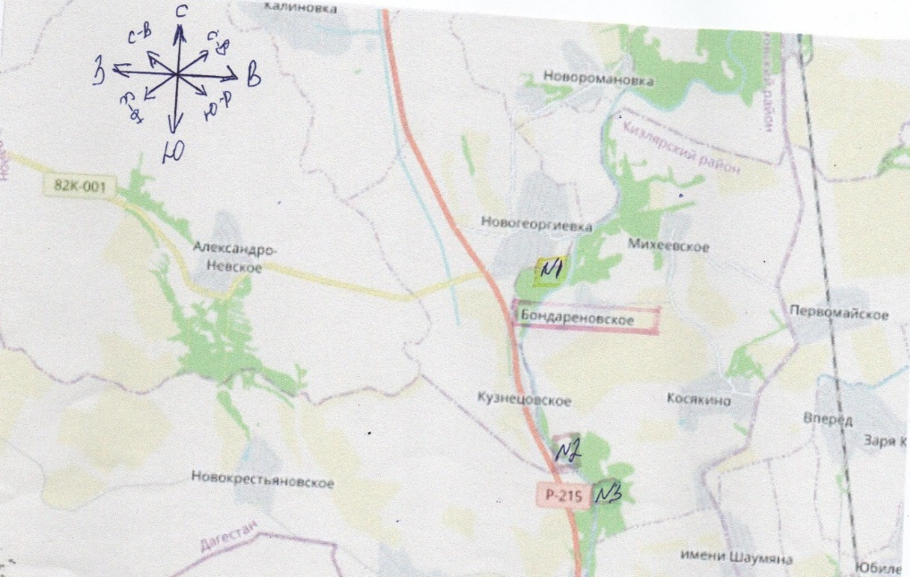
Схема расположения площадок
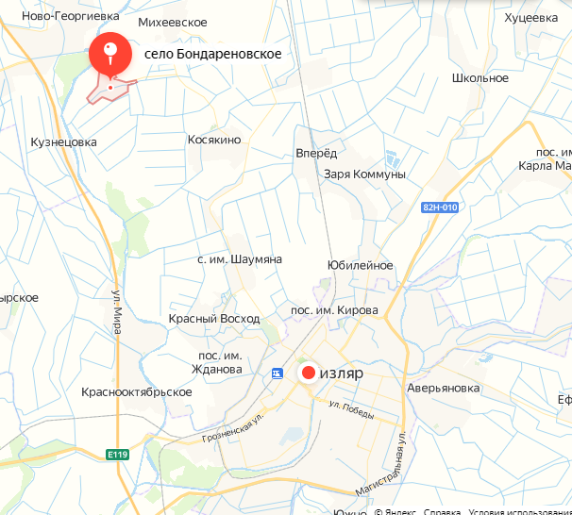

Приложение 2
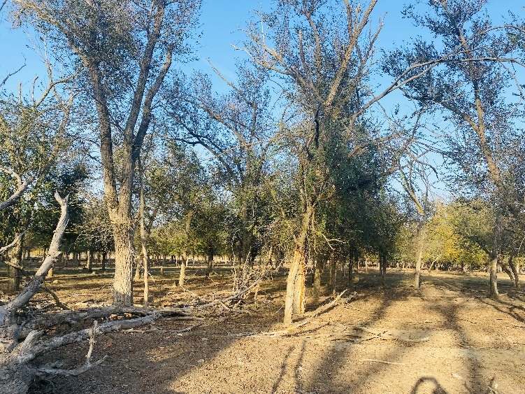
Фото 1. Площадка №1

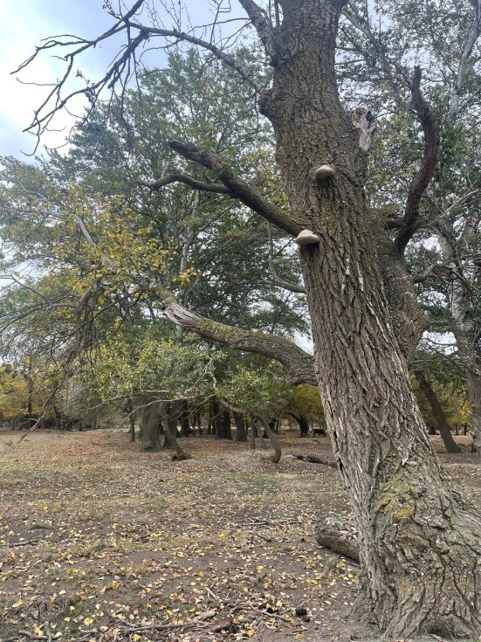
Фото 2. Площадка №2.
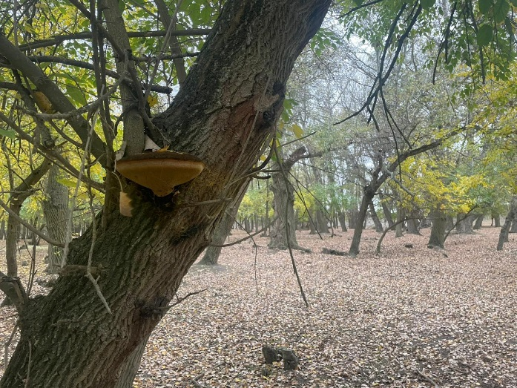
Фото 3. Площадка №3
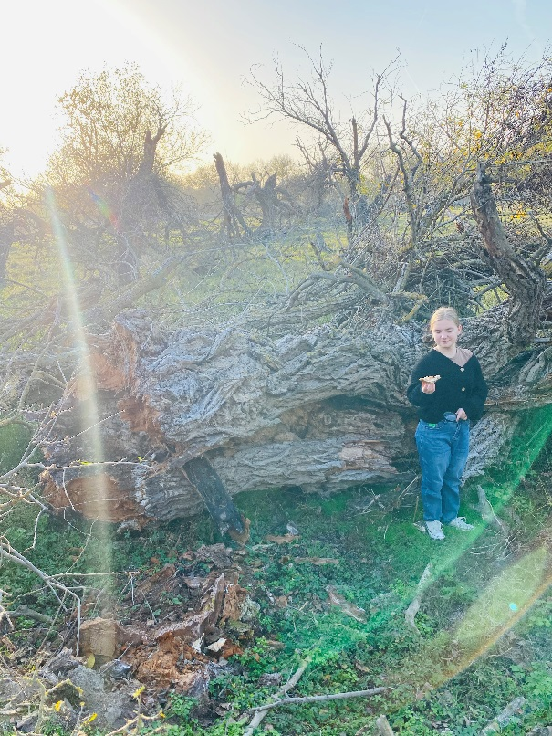
Фото 4. Поваленные деревья

Приложение 3.
Название гриба |  | Количество | Вид дерева
Площадка №1
Настоящий трутовик |  | 5 | Тополь белый
Ложный трутовик |  | 4 | Тополь белый
Площадка №2
Настоящий трутовик | 6 |  |  | Тополь белый
Серно-желтый трутовик | 3 |  |  | Ива
Ивовый трутовик | 3 |  |  | Ива
Площадка №3
Настоящий трутовик | 5 |  |  | Тополь белый
Серно-желтый трутовик | 8 |  |  | Ива
Трутовик печеночница | 2 |  |  | Ива, тополь белый

Приложение 4

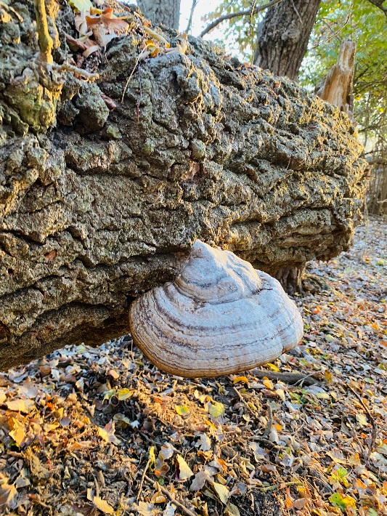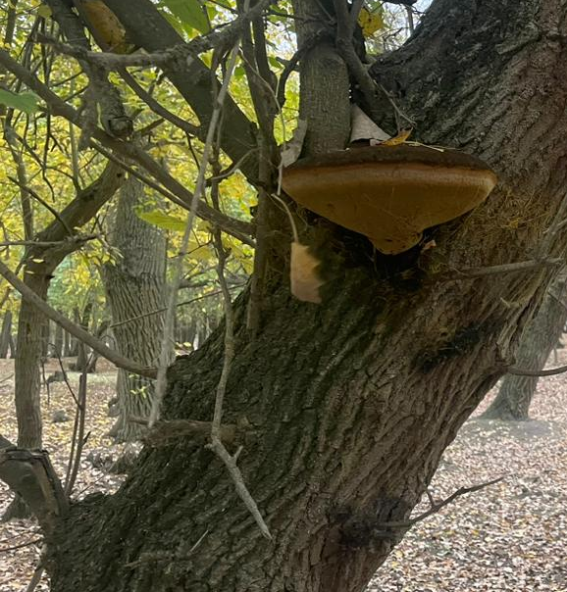
Фото1. Трутовик настоящий Фото 2.Трутовик ложный
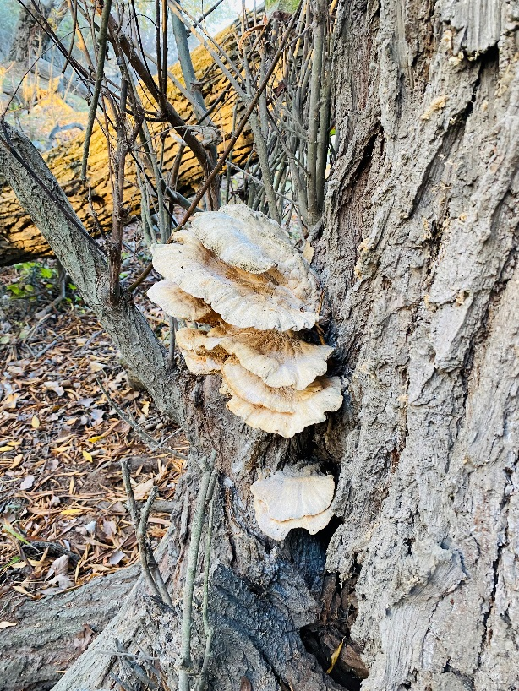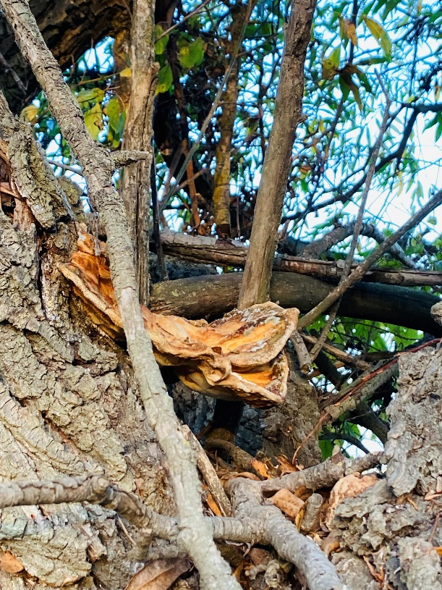
Фото 3. Трутовик серно-желтый Фото 4 Трутовик ивовый

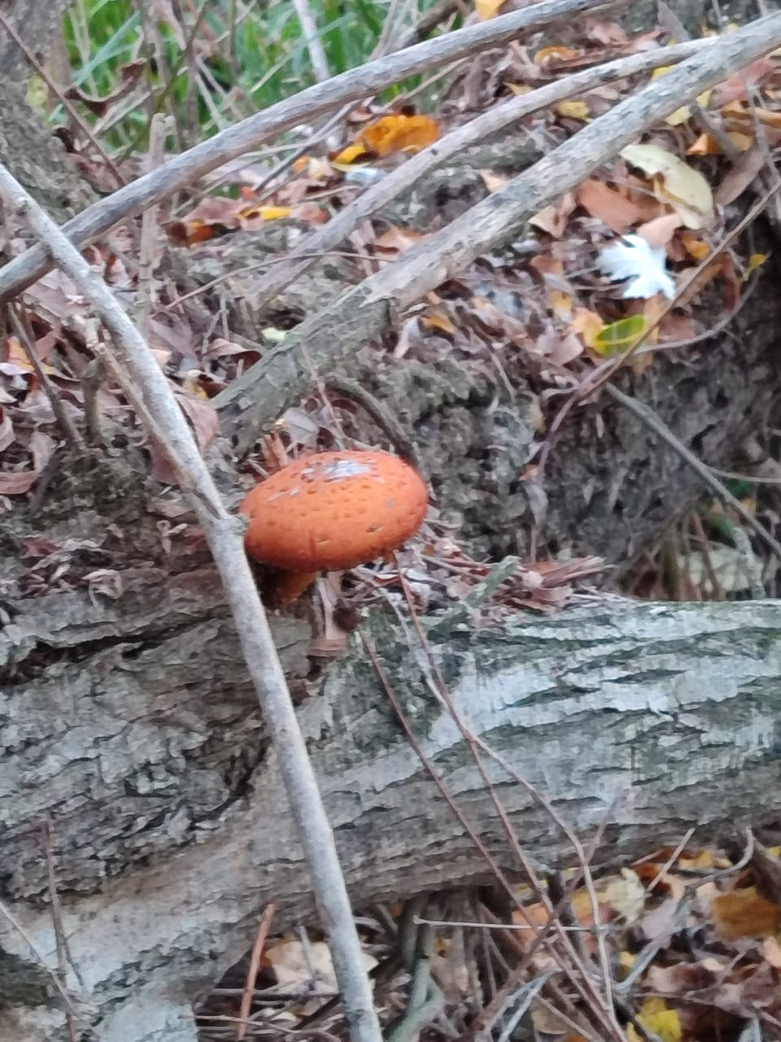
Фото 5 Трутовик печеночница

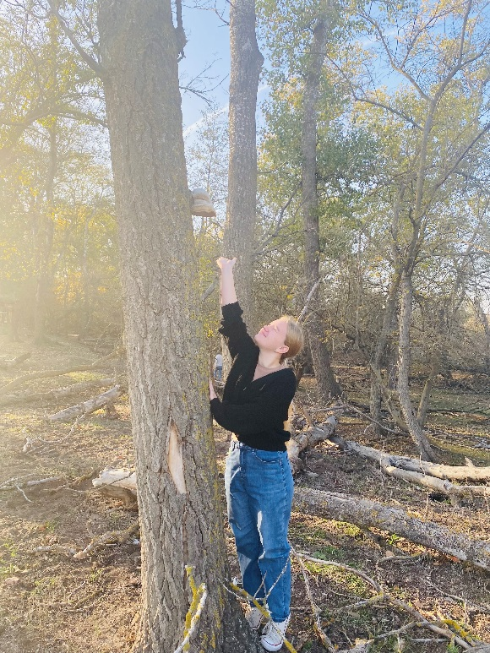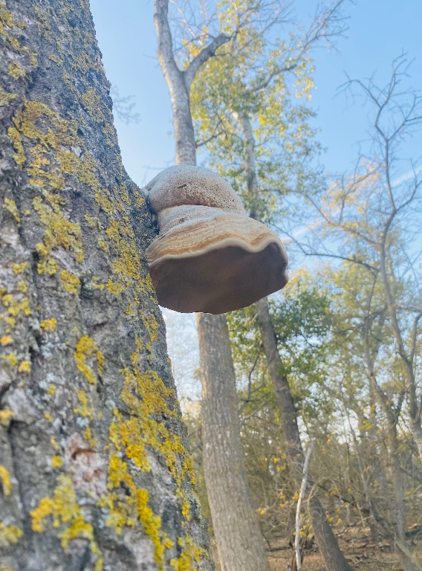

Фото

Фото 6,7 Трутовики на живых деревьях
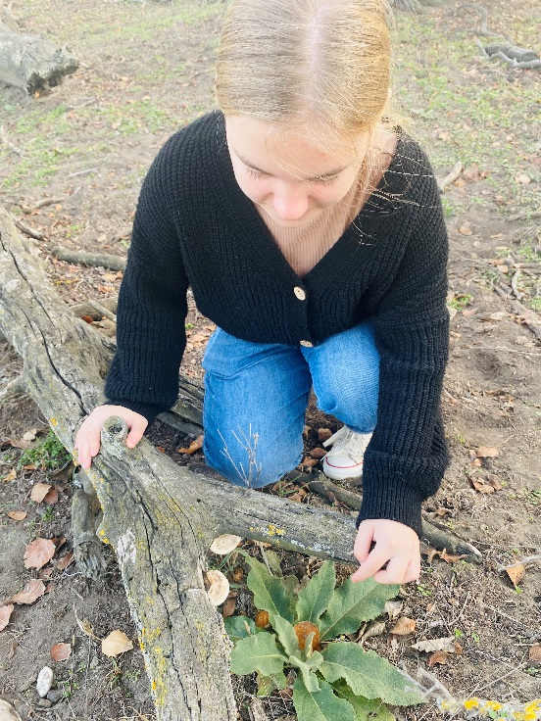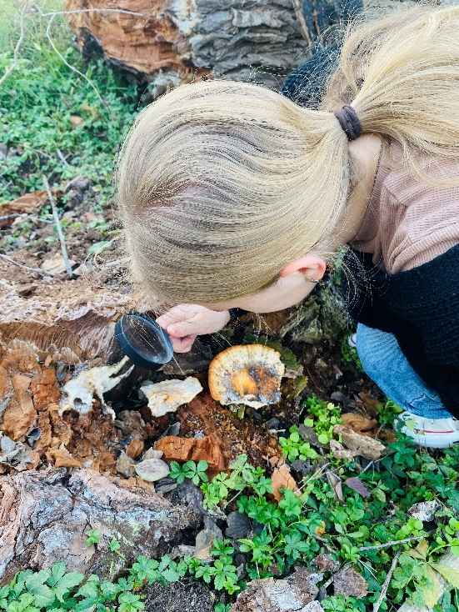
Фото 8,9 Трутовики на поваленных деревьях и пнях

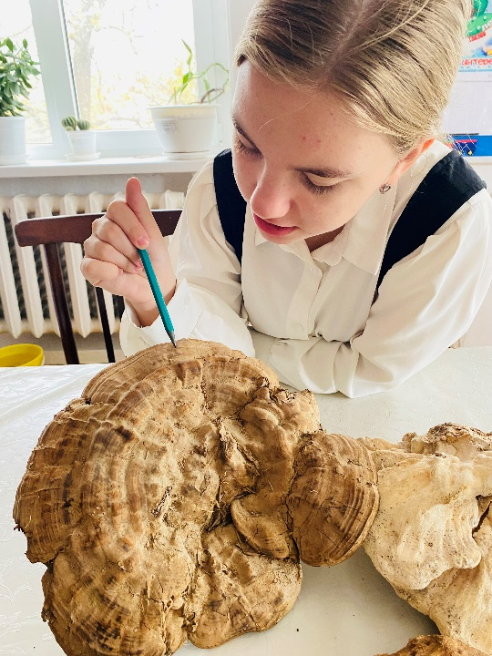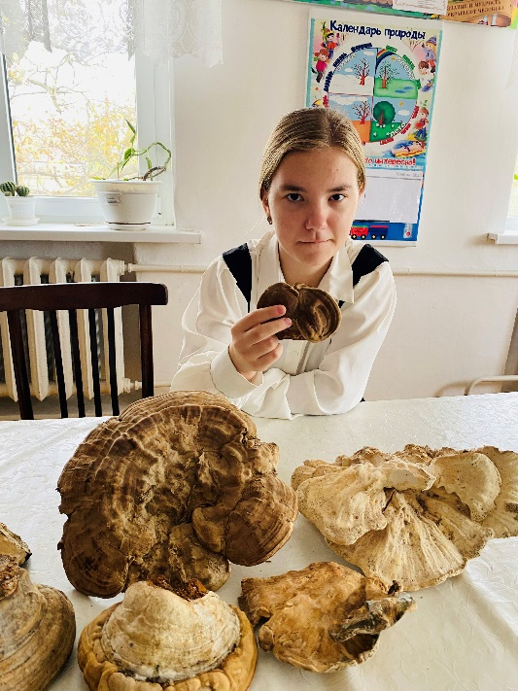
Коллекция трутовиков.

